东大帮帮项目计划书


东大帮帮：一个致力于服务学生的微信小程序

组长：计1704 陈含章 20174459
阶段性组长：计1704 向玲锐 20174455
组员：计1704 刘浩然 20174477
计1704 王雪 20174548
计1704 朱家欣 20174458
计1704 纪典男 20174608
计1704 王阳 20174638

本项目github地址：
https://github.com/charleschz/NEU-helping-platform
目 录

1 引 言 1
1.1编写目的 1
1.2背景 1
1.3定义 1
1.4参考资料 2
2 系统功能设计 2
2.1 功能模块设计 2
2.2上架商品模块设计 3
2.3下架商品模块设计 3
2.4管理收藏栏商品模块设计 3
2.5预购商品模块设计 3
2.6浏览商品模块设计 4
2.7评价系统模块设计 4
2.8搜索商品模块设计 4
3 类设计 5
3.1整体设计 5
3.2登录模块类图 6
4 数据库设计 6
4.1用户基本信息表 7
4.2商品基本信息表 7
4.3管理员基本信息表 7
4.4评论信息表 8
4.5收藏信息表 8
4.6购物车信息表 8
4.7购买信息表 9
5 接口及过程设计 10
6 界面设计 11
6.1 系统主页 11
6.2 商品详情界面 12
6.3 用户主页界面 13
6.4 商品发布界面 15
6.5 消息界面 16
6.6 个人中心界面 17
6.7 订单详情界面 18
6.8 收藏界面 19
7 其它设计 20
7.1信誉系统 20
8 小 结 20

1 引 言

1.1编写目的
本文档重点描述了开发人员对东大帮帮微信小程序的系统设计。该文档的编写目的是根据软件需求规约文档，确定合理的软件体系结构，包括程序系统的基本处理流程、程序系统的组织结构、功能模块划分与设计、数据库设计、类设计、接口及过程设计、界面设计和其他设计等，为软件的正式开发提供基础。
本文档的预期读者是：
软件设计人员
设计复审员
软件质量保证人员
项目经理等

1.2背景
本项目是一个面向东北大学学生的互助交易平台，名为“东大帮帮”。经过调查研究发现同学们都希望能够有一个统一的校内学生互助平台，提高解决学习与生活问题的效率。
该项目的任务提出者：东大帮帮1704团队
开发者：东大帮帮1704团队
用户：全体东北大学学生
该软件的计算站（中心）：微信开发者平台

1.3定义
E-R图：E-R图也称实体-联系图(Entity Relationship Diagram)，提供了表示实体类型、属性和联系的方法，用来描述现实世界的概念模型。

1.4参考资料
《软件工程及应用》 张斌，郭军主编 沈阳：东北大学出版社 2007.5

2 系统功能设计

2.1 功能模块设计
“东大帮帮”项目的5大互助模块分别为二手交易、帮取快递、期末论坛、失物招领、学习互助。其中，二手交易是前期开发的重点，此处以二手交易为讨论的重点：二手交易模块又可以具体划分为上架商品，下架商品，管理收藏栏，预购商品，浏览商品、搜索商品和评价商品7大模块，由于商家买家都是东北大学的学生，采用线上预购、线下交易的运转模式，因此将传统电子商务平台中的购物车设计为预购系统，更好地满足用户的体验。管理收藏栏模块还可以向下细分为增加商品、删除商品、加入购物车、清空收藏栏这几个模块，评价系统允许系统用户进行评价商品、查看评价和回复评价，浏览商品时可以浏览店铺或者查看商品详细信息。功能层次图示例：
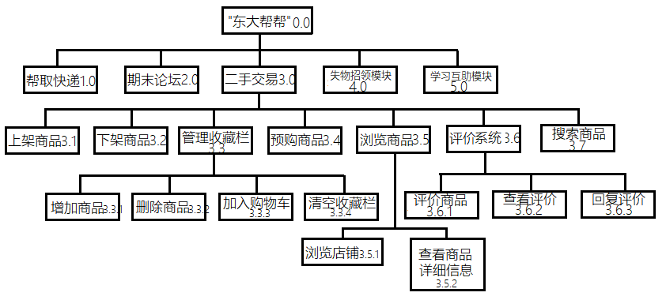
图2-1 “东大帮帮”系统功能模块图

2.2上架商品模块设计
上架商品指的是商家在平台上将二手商品类型，商品基本信息，商品图片，交易金额等必要说明上传至平台，由系统或者后台管理员审核后加入商品数据库，然后就可以被买家所检索或者浏览到。
该模块主要的功能是商家上传二手商品的信息至该平台上。

2.3下架商品模块设计
该模块主要用于商品的下架，由于系统采用线上预购、线下交易的运转模式，交易成功时商品的信息不能像传统电子商务平台那样得到及时的更新，因此设置两个子模块用于及时下架商品：
商品自动下架子模块：若商品上线7天后，则商品自动下架，如果在此期间没有任何预购买家，商家又想要继续出售该商品，需要重新尝试上架商品。
用户手动下架子模块：若用户线下已经交易成功，则双方同时确认交易成功时，商品可以提前下架，此时商家和买家会得到一定的信誉积分。

2.4管理收藏栏商品模块设计
管理收藏栏模块主要用于买家心仪某个商品，但暂时用不到，或者资金不足时收藏商品的信息。该模块包括以下四个子模块：
增加商品模块：主要是将商品加入收藏栏。
删除商品模块：由于平台商品信息更新较快，收藏的商品短时间内很可能已经交易出去或者自动下架了，因此买家可以将失效的商品直接删除。
加入购物车模块：用于将商品加入购物车，即预购收藏栏中的某个商品。
清空收藏栏模块：用于清空收藏栏中所有商品信息。

2.5预购商品模块设计
该系统的预购功能通过购物车来实现，买家需要注意，加入购物车即代表预购此商品，买家需要注意与收藏商品相区别，加入购物车前，系统会提示买家此刻的预购人数，买家以此衡量是否要预购商品，该模块还有一个功能，一旦加入购物车，商家和买家能分别获得对方的第三方联系方式(QQ，微信，电话号码)，此后他们可以通过这些联系方式确定交易的具体细节。

2.6浏览商品模块设计
该模块主要是用于买家获取商品的必要信息，包括了以下两个子模块：
浏览店铺模块：买家可以进入浏览或搜索到的商品所在的商家店铺，挑选店铺中其它的二手商品。
查看商品详细信息模块：商家在浏览商品时，可以查看商品的详细情况，包括商品上架时商家填写的二手商品类型，商品图片，交易金额等信息。

2.7评价系统模块设计
该模块用于对每次交易活动的一个评价，其它人选购商品时可以参考这些评价信息作为依据，评价系统模块可以细分为以下三个子模块：
评价商品模块：在商品交易成功后，买家可以在商家店铺里对交易过程、交易的商品进行评价。
查看评价模块：该平台的用户可以查看所有交易的评价信息，作为选购的依据。
回复评价模块：商家可以对用户的评价信息作回复。

2.8搜索商品模块设计
搜索商品模块是买家检索想要的商品的主要途径。每个店铺都有它的关键字，买家可以根据关键字来检索，比如‘计算机类书籍’；当然用户也可以使用传统电子商务平台的搜索方法，搜索商品的名字，比如“数据结构与算法”。

3 类设计

3.1整体设计
二手交易模块整体设计如图3-1所示，该图充分展示了二手交易模块的类和类之间的关系。
商家与店铺、商品与交易单之间都是依赖关系，这样是为了最大限度降低模块之间的耦合性，比如商家想要销售商品，只需调用店铺实例的加入商品方法，由系统审核后就能成功上架。
店铺与商品之间是合成关系，这样进行考虑的原因主要是店铺由商品组成，一旦店铺没有了商品，那么店铺就不能够存在了，因为没有商品的店铺被买家检索到没有任何意义。
商品与购物车、商品与收藏栏之间是聚集关系，与合成不同，购物车和收藏栏可以没有商品。
买家和购物车，买家和收藏栏之间是单向关联，因为买家拥有自己的购物车，需要在买家类中的属性中声明购物车实例和收藏栏实例。

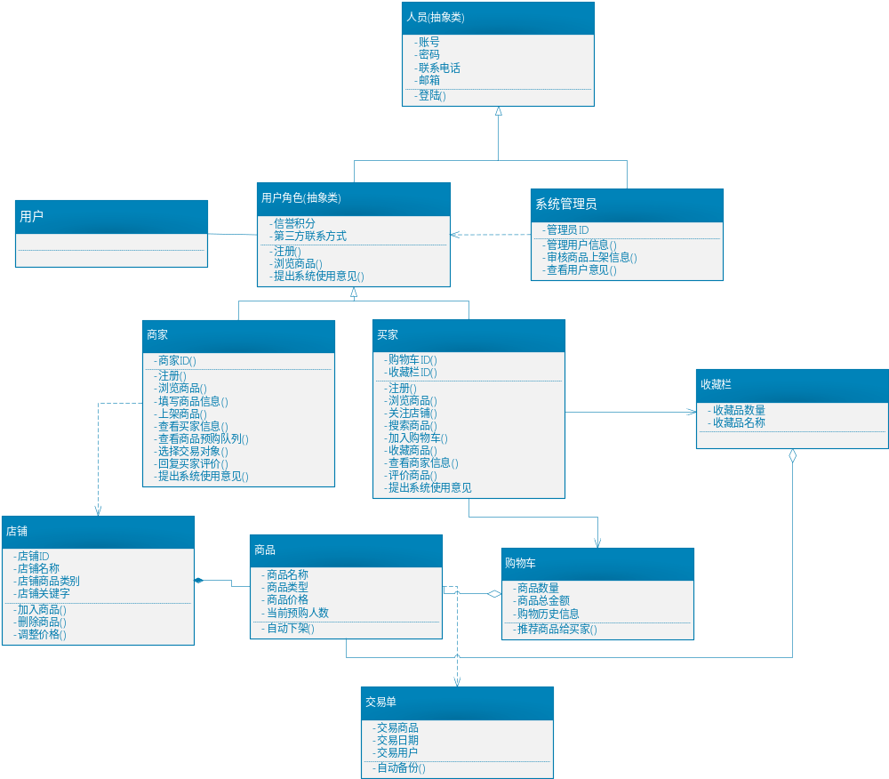
图3-1 类总体设计

3.2登录模块类图
登录模块详细类图设计如图3-2所示，该类图充分展示了登录模块中类和类的关系以及总体设计。

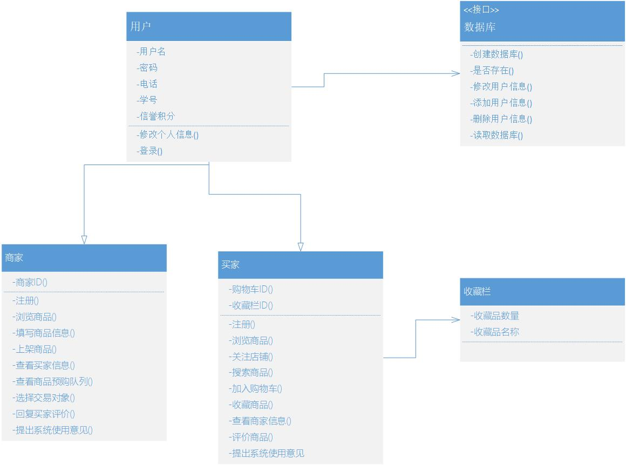
图3-2 登录模块类图

4 数据库设计
系统中数据库包括如下各表如表4.1所示：
表4.1 系统数据库表
序号 | 表名 | 说明
1 | user | 用户基本信息表
2 | good | 商品基本信息表
3 | admin | 管理员基本信息表
4 | comment | 评论信息表
5 | collect | 收藏信息表
6 | cart | 购物车信息表
7 | buy | 购买记录表

4.1用户基本信息表
用来存储用户的基本信息，如表4.2所示：
属性（英文） | 类型 | 主键 | 外键 | 空值 | 属性（中文）
user_id | CHARACTER(8) | Y |  | N | 用户ID
user_password | VARCHAR(20) |  |  | N | 用户密码
user_name | VARCHAR(20) |  |  | N | 用户昵称
user_credit | INTEGER |  |  | N | 用户信誉值
user_contact | CHARACTER(11) |  |  | Y | 用户联系方式

4.2商品基本信息表
用来存储商品的基本信息，如表4.3所示：
属性（英文） | 类型 | 主键 | 外键 | 空值 | 属性（中文）
good_id | CHARACTER(8) | Y |  | N | 商品ID
good_type | VARCHAR(20) |  |  | N | 商品类型
good_name | VARCHAR(40) |  |  | N | 商品名称
good_price | INTEGER |  |  | N | 商品价格
good_audit | BOOL |  |  | Y | 商品是否被审核

4.3管理员基本信息表

用来存储管理员的基本信息，如表4.4所示：
属性（英文） | 类型 | 主键 | 外键 | 空值 | 属性（中文）
user_id | CHARACTER(8) | Y |  | N | 管理员ID
user_password | VARCHAR(20) |  |  | N | 管理员密码

4.4评论信息表
用来存储评论的基本信息，如表4.5所示：
属性（英文） | 类型 | 主键 | 外键 | 空值 | 属性（中文）
comment_id | CHARACTER(8) | Y |  | N | 评论编号
user_id | CHARACTER(8) |  | Y | N | 评论者ID
good_id | CHARACTER(8) |  | Y | N | 被评论商品ID
comment_context | VARCHAR(255) |  |  | N | 评论内容

4.5收藏信息表
用来存储评论的基本信息，如表4.6所示：
属性（英文） | 类型 | 主键 | 外键 | 空值 | 属性（中文）
collect_id | CHARACTER(8) | Y |  | N | 收藏编号
user_id | CHARACTER(8) |  | Y | N | 收藏用户编号
good_id | CHARACTER(8) |  | Y | N | 被收藏商品编号

4.6购物车信息表
用来存储购物车内容的基本信息，如表4.7所示：
属性（英文） | 类型 | 主键 | 外键 | 空值 | 属性（中文）
cart_id | CHARACTER(8) | Y |  | N | 收藏编号
user_id | CHARACTER(8) |  | Y | N | 收藏用户编号
good_id | CHARACTER(8) |  | Y | N | 被收藏商品编号

4.7购买信息表
用来存储购买信息，如表4.8所示：
属性（英文） | 类型 | 主键 | 外键 | 空值 | 属性（中文）
buy_id | CHARACTER(8) | Y |  | N | 订单编号
buy_time | TIMESTAMP |  |  | N | 下单时间
buyer_id | CHARACTER(8) |  | Y | N | 购买者编号
seller_id | CHARACTER(8) |  | Y | N | 出售者编号
good_id | CHARACTER(8) |  | Y | N | 商品编号

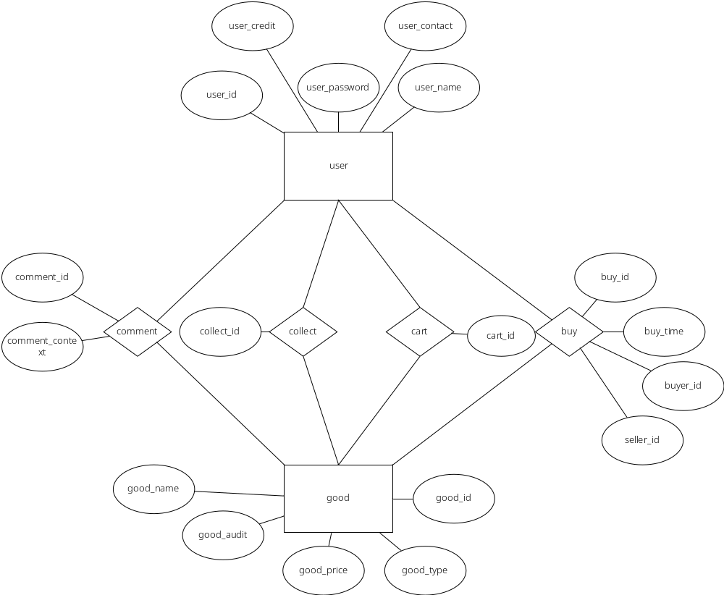
图4-1 E-R图设计

5 接口及过程设计
IPO表主要说明了销售管理模块各个文件的输入、输出数据流及输入到输出的中间处理过程。本项目的IPO表设计如表5.1所示。
表5.1主要系统IPO表

子模块名称 | I(输入) | P(处理) | O(输出)
评价系统 | 用户输入对商品的评价 | 将用户输入的商品评价存储到数据库中 | 在卖家的个人评价中进行显示
收藏夹系统 | 用户将商品加入收藏夹或者从收藏夹删除商品 | 将用户的收藏夹信息存储到数据库中 | 在买家的收藏夹中进行显示
搜索系统 | 用户输入想要购买的商品名称 | 从数据库中匹配出相应的商品 | 在用户的主界面显示商品以供选择
商品管理系统 | 用户可以对自己的商品进行上架和下架处理 | 讲用户的商品信息存入数据库 | 在卖家的商品处进行显示
购物车系统 | 用户将商品加入购物车或者从购物车删除商品 | 讲用户的购物车信息存入数据库 | 在买家的购物车处进行显示
用户信息管理系统 | 用户可以注册账户并修改自己的个人信息 | 将账户信息和个人信息存入数据库 | 在进行交易时买方卖方可以看到对方的部分个人信息

6 界面设计
进入东大帮帮小程序后，可以通过主界面下方的导航进入各个模块，每个界面之间的跳转与包含关系如图所示，图中没有连线的界面之间无法相互跳转
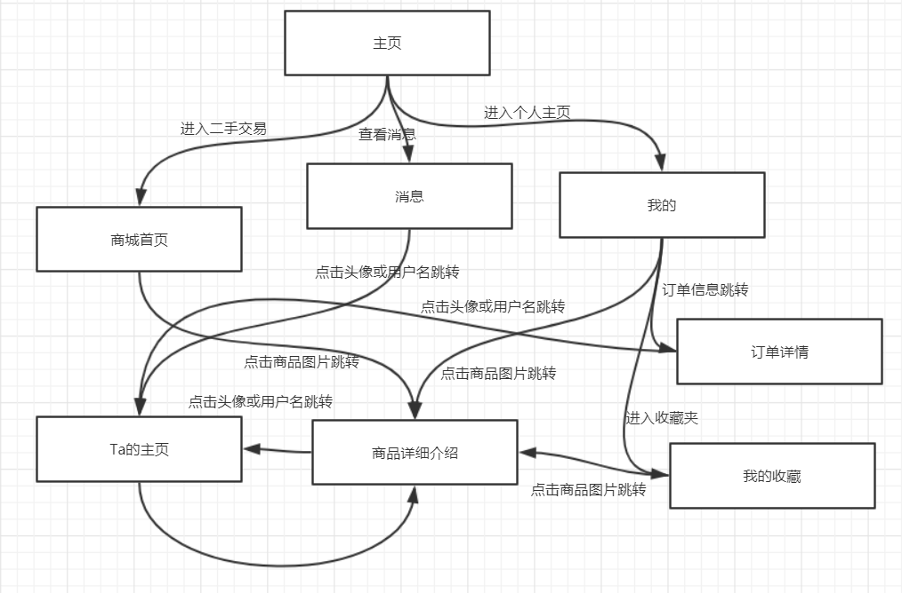

  - 系统主页

系统的主页设计与其他电商APP类似，如图所示，主页下方的功能分为商城首页、论坛、商品上新、消息和我的五个部分。首页的上方有搜索框，用户点击搜索框即可跳转到搜索功能，输入想要搜索商品的关键字。搜索框下方的功能按键方便用户进入不同的模式。界面中间部分罗列了一些商品图片和商品简介，用户可以下拉界面浏览更多的商品信息。界面下方包含了五个重要功能的功能按键，可以点击功能按键跳转到其他功能。
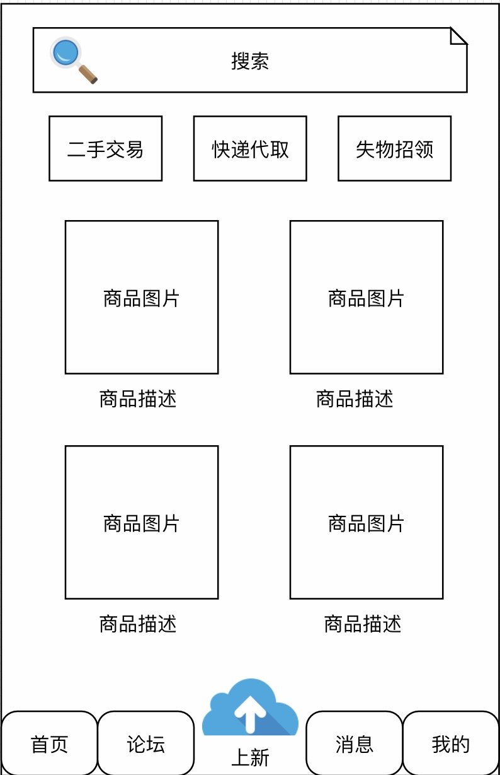

  - 商品详情界面

商品的详细介绍界面。界面上方有卖家的头像和用户名，点击它们中的一个可以进入卖家的个人主页。界面中部是商品的具体描述和价格，向下滑动界面可以浏览卖家所上传的所有商品图片，让买家更多的了解商品细节。在商品图片的下方有三个功能按键。将收藏按键的图标点亮即可将商品加入个人收藏夹，再次点击使星型图标变暗后可以将该商品从收藏夹中删除。点击发消息按键，可以跳转到聊天界面与卖家进行交流。点击我想买按键，用户可以抢购该商品。

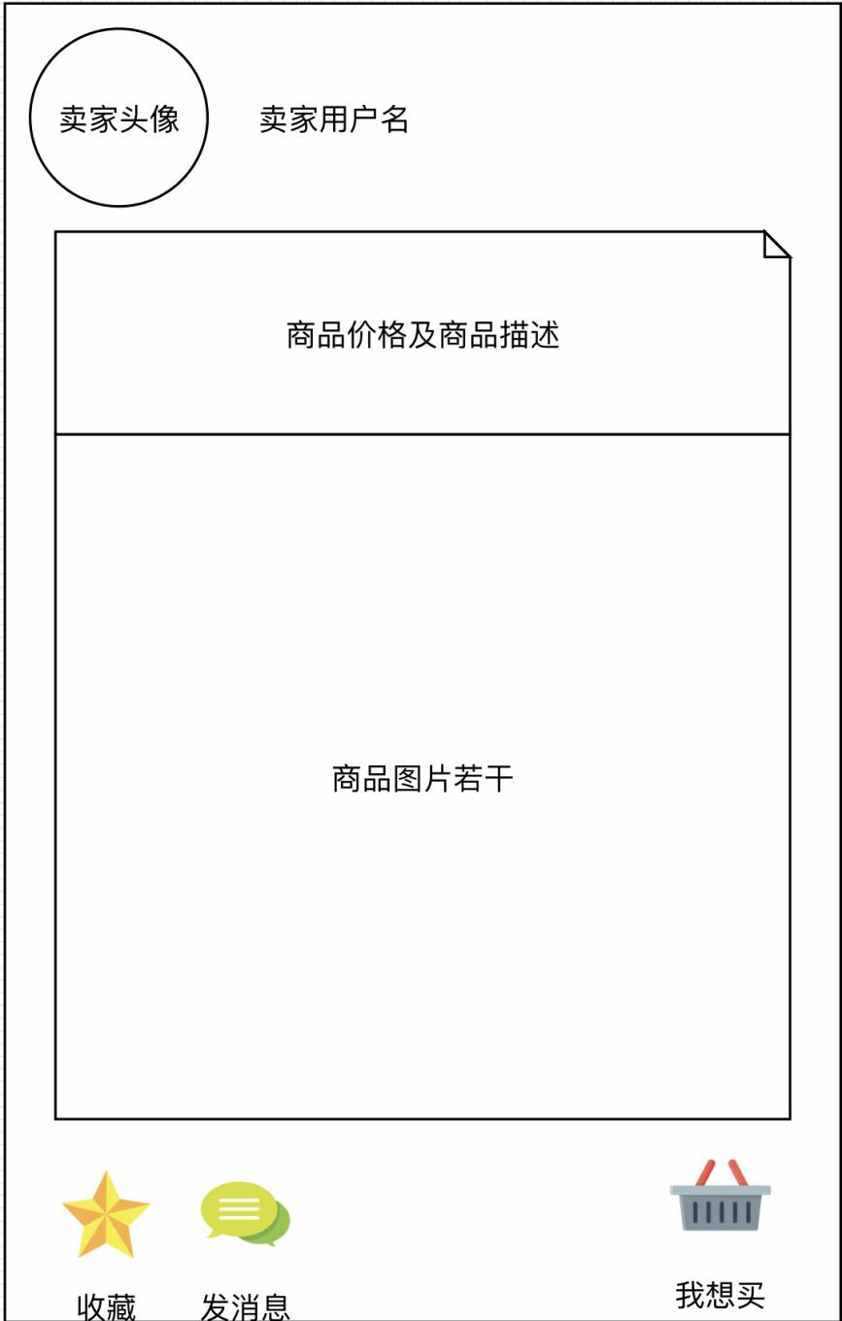

  - 用户主页界面

Ta的主页界面，在此用户可以浏览其他用户的主页信息。页面上方是该用户的用户头像和用户名。用户名下方是该用户的信誉积分，可以供其他用户参考。点击“Ta发布的”按键可以查看由该用户发布过的商品信息，包括商品图片和商品简介，向下滑动界面可以查看更多的商品信息。点击评价按键可以查阅其他用户对该用户的评价。评价以发表评价的用户名、用户头像和评论内容的形式陈列，向下滑动界面可以查看更多的评价，以供用户参考选择是否进行交易。
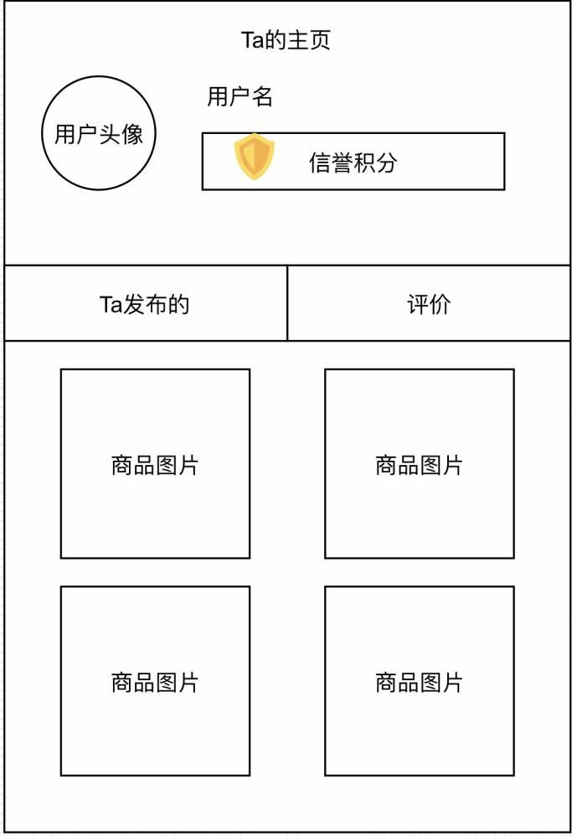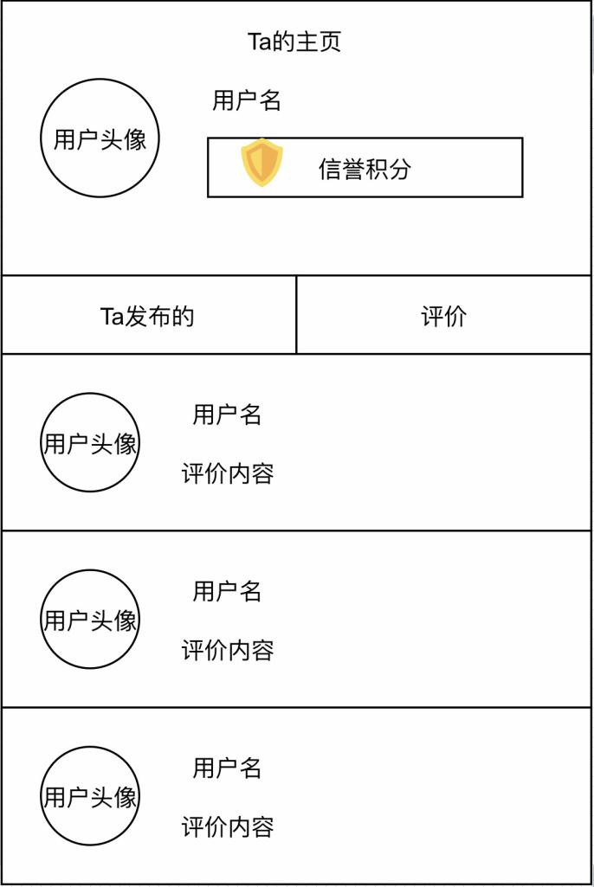

  - 商品发布界面

商品发布界面，用户在此出售新的商品。界面上方点击取消按键返回首页，点击确认按键发布新商品。在该界面用户填写自己的商品简介和预设价格用于商品在商城首页、个人主页、订单详情和收藏夹中展示。用户还需要在相应栏目填写对于该商品详细的描述，这部分描述会展示在商品详情界面供买家进行商品选择。在界面下方用户可以看到自己已经选择添加的商品图片依次罗列，还可以点击继续添加商品图片按键继续为该商品添加图片。

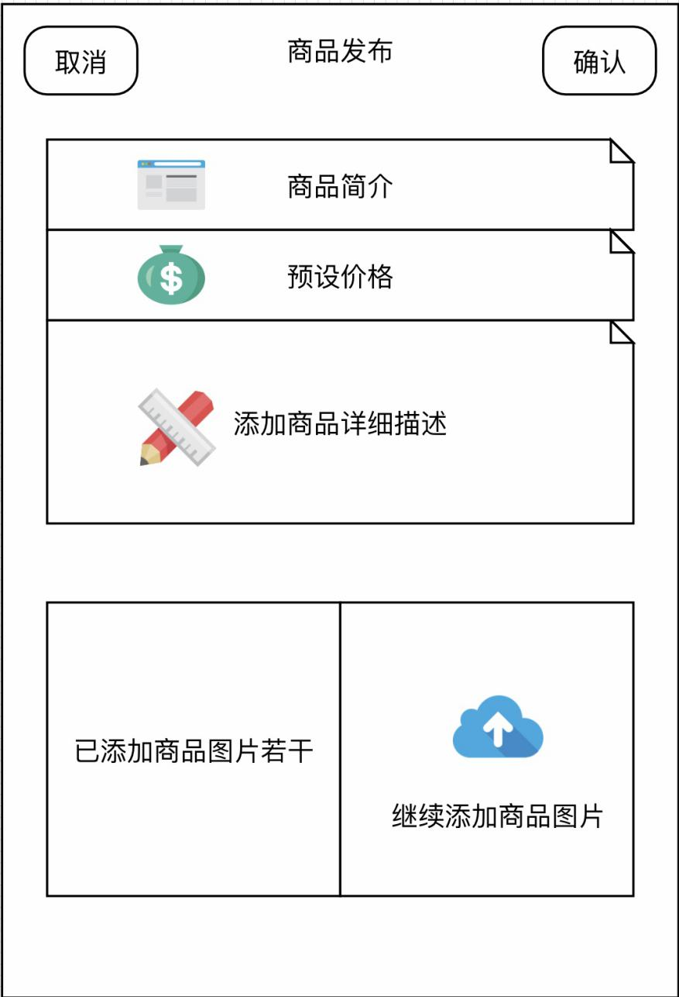

  - 消息界面

我的消息界面。点击界面右上角的通知按键，可以查看系统通知。我的消息以与之收发过消息的用户名、用户头像和消息的头部内容的形式陈列，向下滑动界面可以查看与用户有关的更多的消息，用户可以点击评论区域进入聊天界面，与其他用户进行交流，沟通交易的细节问题。

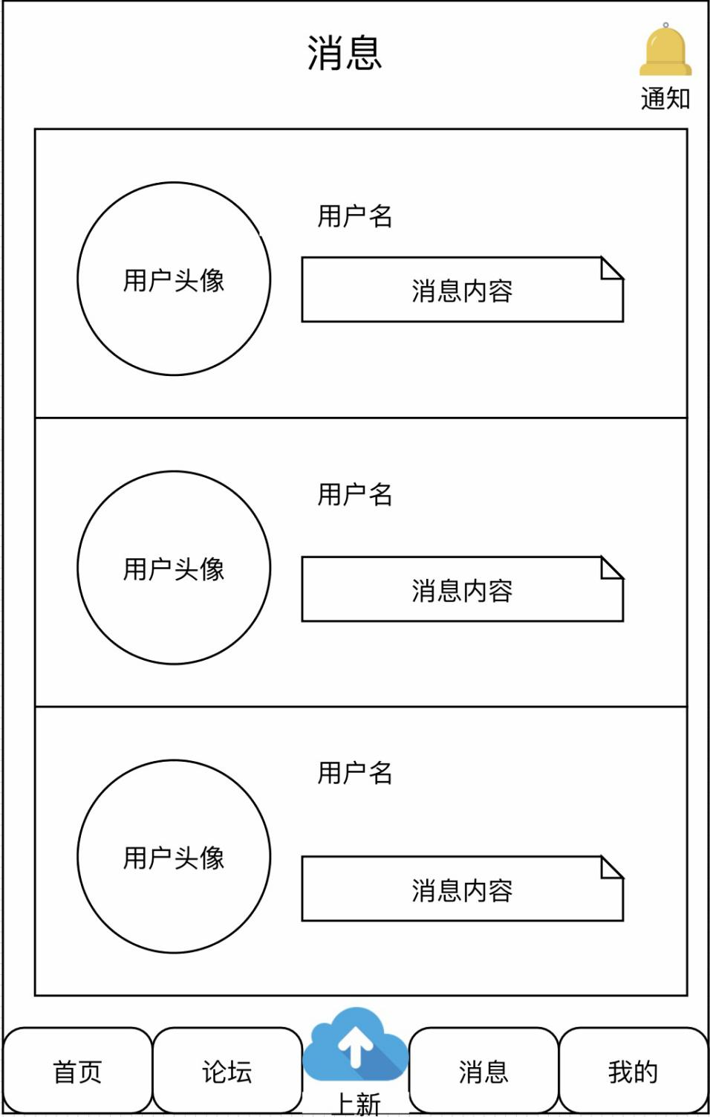

  - 个人中心界面

我的界面。该界面的右上角的设置按键可以修改系统设置。界面上方是我的头像和我的昵称，点击它们即可进行修改。点击界面中间的我在卖的、我卖出的、我买到的即可进入相应的订单详情界面，点击我收藏的按键即可跳转到收藏夹界面。

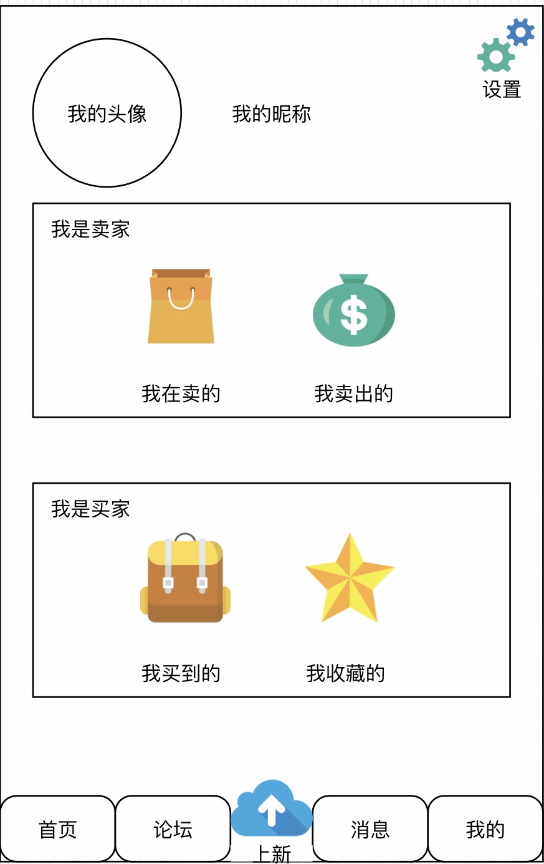
  - 订单详情界面

订单详情界面，该界面提供订单的详细信息。在界面上方显示了订单的剩余时间，用户必须在该时间内完成交易，否则交易将自动关闭。界面中部显示了商品图片，商品简介和商品价格，点击该区域即可跳转到商品详情界面。界面下方的三个功能按键，点击联系卖家或买家可直接与该商品的买家或卖家发送消息，点击确认完成可以完成该笔交易，点击评价可以对该次交易进行评价，供其他用户参考借鉴。

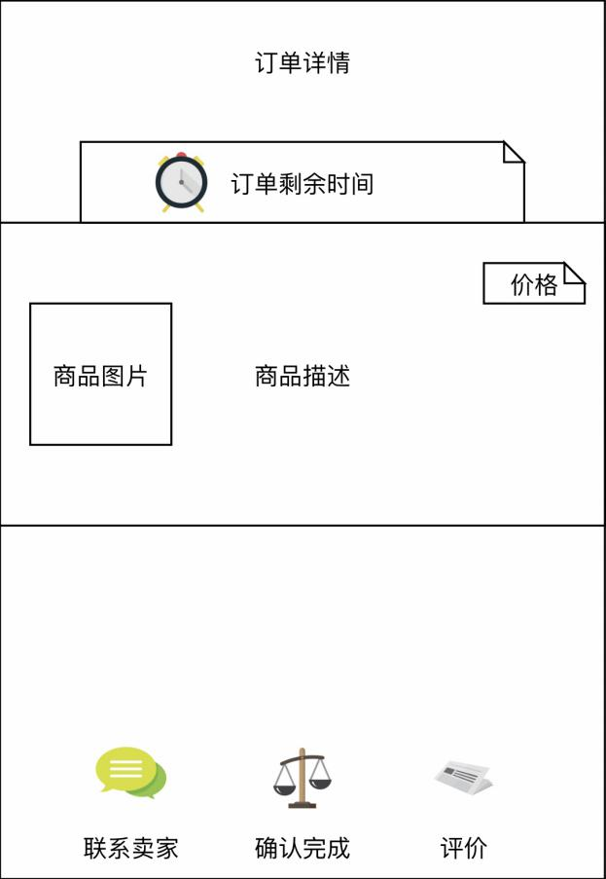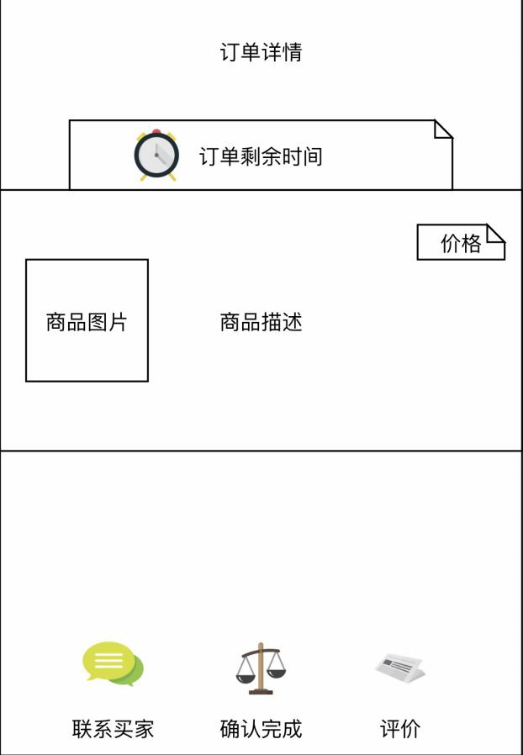

6.8 收藏界面

我的收藏界面。该界面罗列着用户所收藏的商品，包括商品图片、商品描述和价格信息，将界面下滑可以查看更多的商品信息。点击某个商品信息的区域即可跳转到商品详情界面，让用户能够方便的查看自己喜欢的商品。点击某个商品的区域右下角的取消收藏按键，可以将该商品从用户的收藏夹中删除，避免信息的冗余。

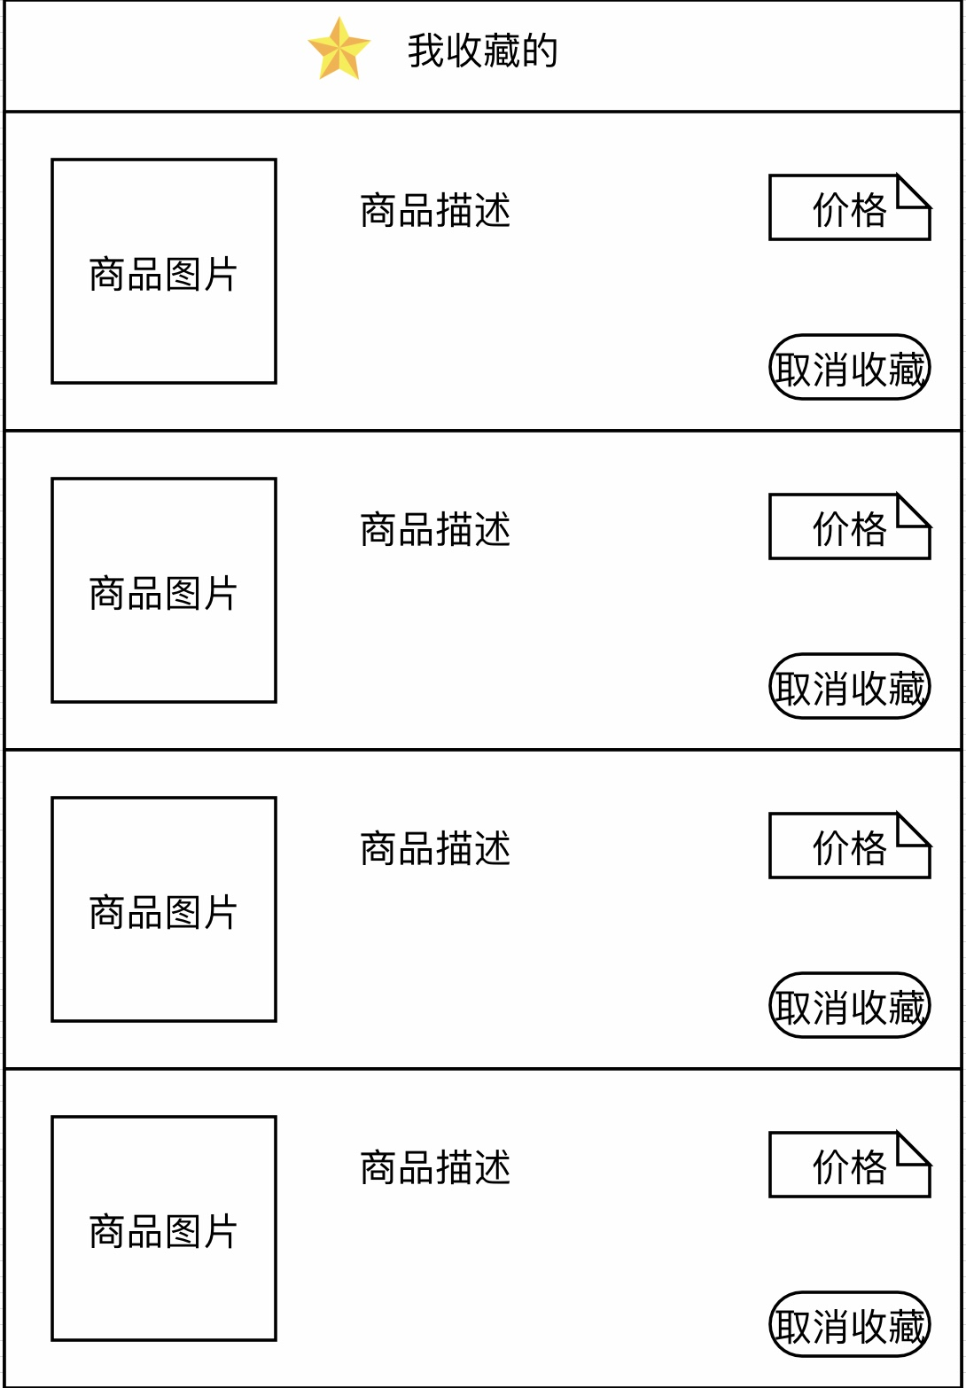

7 其它设计

7.1信誉系统
信誉系统是买家和卖家是否选择进行交易的重要参考，是用户交易完成的保障之一。系统会将该用户所受到的所有评分（5分制）求取平均数，以4.5分及以上优秀，3.5分及以上良好，2.5分及以上中等，1.5分以上较差为标准显示在该用户的个人主页上，供其他用户参考。若该用户的信誉积分低于1.5分，系统可以酌情暂停该用户的交易权限，以维护更多用户的利益。对于从未使用过该系统的用户，我们鼓励新用户进行交易，会给予4分的信誉初始分。

8 小 结
本文档从软件设计的角度描述了“东大帮帮”项目如何实现需求分析文档中描述的功能性需求和非功能性需求。第一，该文档详细阐述了“东大帮帮”的系统设计，包括模块的划分与设计，对功能进行重新的分解，让系统的实现更加具体化；第二：该文档详述了数据库的设计，包括用户基本信息，商品基本信息，管理员基本信息，评论，收藏，购物车信息表，购买记录表等；第三：对类和接口的设计以及过程设计进行了完善；第四：界面设计：包括用户和消息界面设计；第五：对平台的信誉积分系统进行了设计。在之后的开发阶段，我们将依据该系统设计文档逐步开发 “东大帮帮”微信小程序平台。

